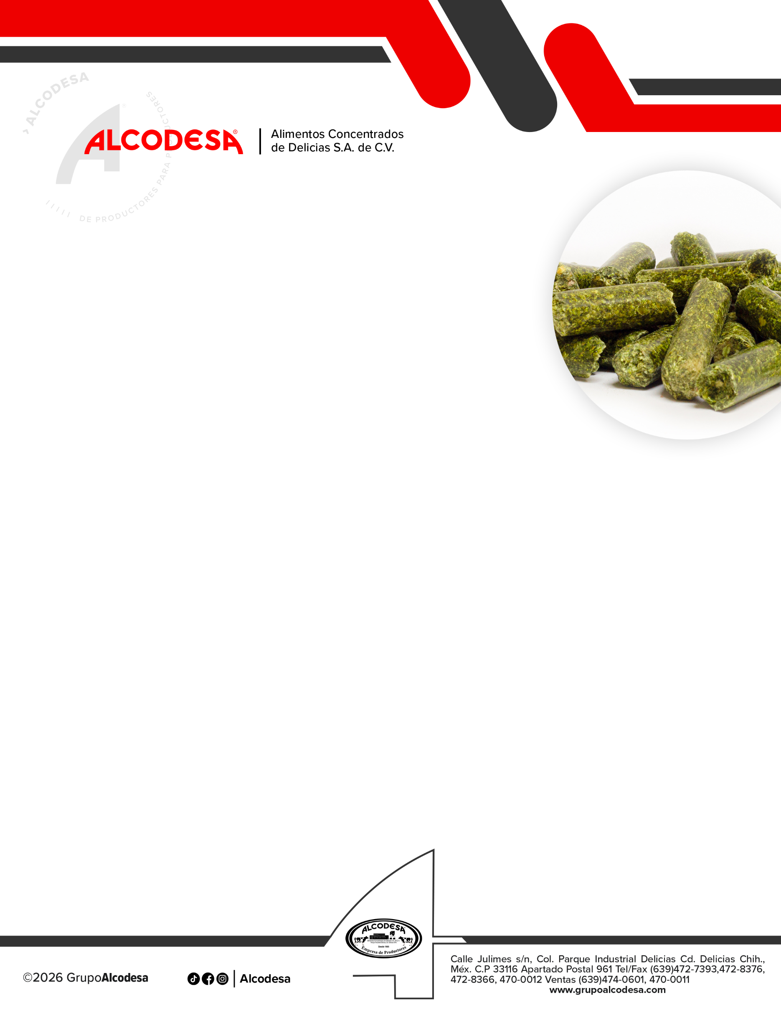
Pellet de Alfalfa Alcodesa
ANÁLISIS GARANTIZADO:
- Proteína Cruda 18.00% mín.
- Grasa Cruda 2.00% mín.
- Fibra Cruda 30.00% máx.
- Cenizas 12.00% máx.
- Humedad 12.00% máx.
- ELN* 26.00%

INGREDIENTES
Alfalfa.
INDICACIONES:
Uso: Alimento para ganado bovino, ovino, caprino, porcinos, equinos y aves.
Dosis: De acuerdo a los requerimientos nutricionales de cada especie.
Recomendaciones:
1.- Almacene en lugar fresco y seco.
Vía de administración: Oral.

